**ОТЧЕТ**

**О РАБОТЕ ППО МБОУ ЧЕРТКОВСКАЯ СОШ№3 (2023-2024 уч. г.)**

Первичная профсоюзная организация МБОУ Чертковская СОШ№3 является звеном организации профсоюзов работников образования и науки Российской Федерации. В своей деятельности первичная профсоюзная организация руководствуется Уставом профсоюза, Законом РФ «О профессиональных Союзах, их правах и гарантиях деятельности», действующим законодательством и нормативными актами.

Основным инструментом социального партнерства между администрацией и работниками школы является Коллективный договор, который регулирует вопросы условий труда, организации отдыха, предоставления гарантий. Договор позволяет расширить рамки действующего трудового законодательства, обеспечить дополнительное финансирование мероприятий по охране труда, улучшить условия труда и быта работников. Созданная в 2021 году комиссия по подготовке, заключению и контролю исполнения Коллективного договора в составе членов профсоюза Елисеева В.А., Свистуновой Т.А., Чеченевой Е.А., Сидоренко Е.П., Кисляк Т.С. работала в течение всего срока действия КД. В течение года с профкомом согласовывались приказы и распоряжения, касающиеся социально-трудовых отношений работников школы. Так, с новыми сотрудниками заключались трудовые договора, им доводились до сведения положения КД. Были разработаны, приняты, доведены под роспись всем работникам школы Правила внутреннего трудового распорядка, Положение по охране труда, Положение по оплате труда, по которому заключены два допсоглашения к КД, Положение о комиссии по трудовым спорам. В декабре 2023 года был согласован график предоставления очередных отпусков работникам школы без нареканий со стороны работников. Проведен периодический медицинский осмотр всех работников в апреле 2024года. Ведется наставническая работа с молодыми специалистами. В соответствии с графиком регулярно проводится переподготовка и профподготовка пед. кадров.

Основными целями профсоюза является представительство и защита социально-трудовых прав и профессиональных интересов членов профсоюза. Первичная профсоюзная организация на сегодняшний день насчитывает 19 человек, что составляет 36 % от общего количества работающих в учреждении. Главным фактором членства в профсоюзе является совместная работа профсоюзной организации и администрации по защите социально-трудовых и профессиональных интересов членов профсоюза работников образования и науки РФ. В нашем профсоюзном комитете работает 5 человек. Вся работа профсоюзного комитета проводится в тесном сотрудничестве с администрацией школы, так как взаимопонимание и взаимоподдержка определяет стиль новых современных взаимоотношений партнёрства между руководителем и профсоюзным активом. Работа профсоюзной организации заключается в основном в представлении интересов трудящихся на всех видах совещаний, собраний, разработке и утверждении Коллективного договора. В августе 2023 года был составлен план мероприятий профсоюзной организации и администрации школы по выполнению КД на новый учебный год, который утверждался на профсоюзном комитете, а также корректировался с внесёнными по мере поступления предложениями.

Коллективный договор с регистрационным номером 15241/21-630 на 2021 – 2024 годы  был заключен 04 апреля  2021 года. Дополнительные соглашения – 13.12.2021г.,05.02.2022г. и 09,06,2023г. Новый, и ныне действующий, Коллективный договор за номером 23744 на 2024-2027 годы заключен в марте 2024, как прошедший проверку и уведомительную регистрацию в Министерстве труда и социального развития Ростовской области. ((863) 234 17 66; (863) 234 01 97; 234 40 88, 234 07 27).

В распоряжении профсоюзного комитета для информирования членов профсоюза и всей общественности используется платформа Telegram и информационный стенд профкома. Информационный стенд знакомит членов профсоюза и сотрудников с отдельными сторонами жизни и деятельности профсоюзной организации (находится в стадии переоформления). Наряду с современными средствами, заслуженной популярностью пользуется и традиционный способ доведения информации, основанный на личном контакте с членами профсоюза: встречи, беседы. Начата работа по созданию профстраницы на официальном сайте МБОУ Чертковская СОШ №3.

Профком проводит работу по сохранению профсоюзного членства и вовлечению в профсоюз новых членов. В этом году выбыл один человек, но вступили двое. Профсоюзный комитет проводил контроль за соблюдением законодательства по охране труда, созданием безопасных и здоровых условий труда в нашем учреждении. При этом обязанность по организации безопасных условий труда, проверке знаний по ОТ работников возложена на руководителя учреждения и комиссию по охране труда, созданную из представителей работодателя и членов профсоюзного комитета. Все работники и члены профсоюзной организации имеют право на защиту их социально-трудовых прав и профессиональных интересов. Реализацию этого права осуществляет профсоюзный комитет, комиссия по охране труда, а также комиссия по трудовым спорам. Можно с уверенностью констатировать, что практически все намеченные по охране труда мероприятия проводятся в учреждении, а это является важным и весомым показателем качества проводимой работы.

Председатель ППО следит за ведением журналов административно-общественного контроля. Председатель профсоюзного комитета ежедневно общается с работниками, т. к. необходимо владеть информацией о ситуации на рабочих местах. Профком осуществляет контроль над соблюдением законодательства о труде по вопросам приема и увольнения. График предоставления ежегодных оплачиваемых отпусков составляется работодателем с обязательным учетом мнения работника и профсоюзного комитета. На заседаниях профсоюзного комитета определяются главные задачи работы профкома - защита прав и интересов работников, профилактика профессионального выгорания, а также организация и проведение совместных праздников и досугов. В коллективе созданы условия, способствующие творческому и профессиональному росту каждого работника. Своевременно педагоги повышают свою профессиональную квалификацию и в назначенные сроки проходят аттестацию.

Финансовая работа проводится в тесном сотрудничестве с вышестоящей организацией профсоюза. По заявке снимаются денежные средства с нашего счета для проведения запланированных мероприятий, покупки подарков, цветов к значимым календарным праздникам – Дню Победы, Новому году, 8 марта и Дню учителя. Кроме того, оказывается материальная помощь членам профсоюза, потерявшим близких родственников или перенесшим длительное заболевание, требующее дорогостоящего лечения. По их заявлению оказывается материальная помощь из средств профсоюзной организации.

Администрация и профсоюзный комитет уделяют внимание и культурно-массовой работе.

В 2023-2024 учебном году члены первичной профсоюзной организации приняли активное участие в следующих акциях и мероприятиях: *всероссийский флешмоб работников образования вместе с учащимися «Утренняя зарядка», всероссийский субботник. Мы поддержали Первомайскую Резолюцию ФНПР «Достойный труд каждого-гарантия благополучия семьи и развития страны», прошли анкетирование по охране труда, поздравляли со всеми значимыми праздниками Ветеранов педагогического труда, провели День Здоровья, прошли онлайн-опрос на сайте «Профбилет», приняли участие в районном этапе Всероссийского конкурса «Учитель года – 2024» . Бельмас А.Г. – представитель молодежи в нашей организации со своими работами заняла первое место в районных конкурсах «Эссе об учителе», «Я и мой наставник». Коллектив школы неоднократно принимал участие в акции «Своих не бросаем» по сбору гуманитарной помощи бойцам СВО. Тарасов Ю.И. принял активное участие в районном турнире по быстрым шахматам, завоевав третье место. По 50%-ным санаторно-курортным путевкам оздоровились 2 члена первички. Коллектив принял активное участие в праздновании Дня Победы, акции «Свеча памяти». В день России многие украсили свои домовладения флагами РФ. Дети членов профсоюза приняли участие в районных конкурсах различного направления, были оздоровлены в пришкольном лагере «Казачок».*

*В рамках Года Семьи ППО приняла участие в районной акции «Трудовые династии системы образования и науки (в третьем колене и  
выше) в которых есть члены Общероссийского Профсоюза образования», рассказав о династии ныне работающего учителя истории и обществознания Зелик Татьяны Николаевны.*

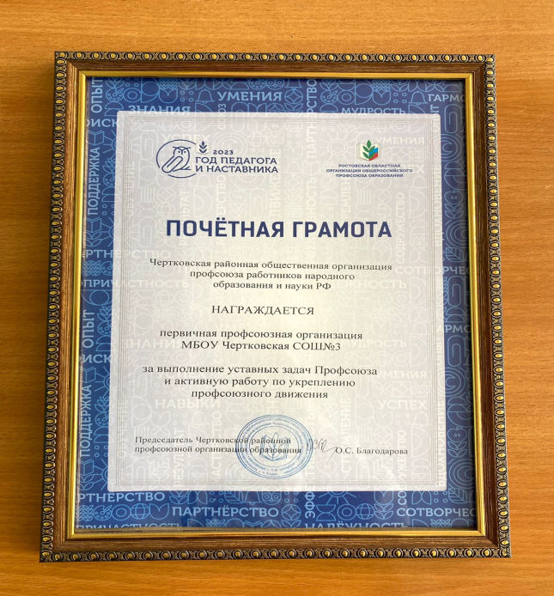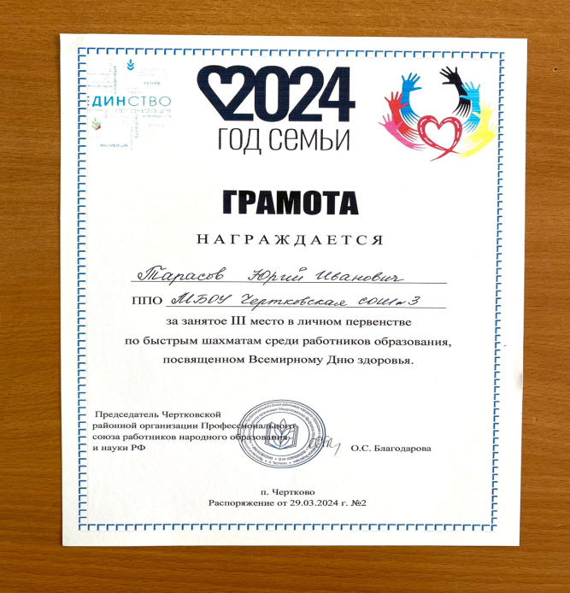

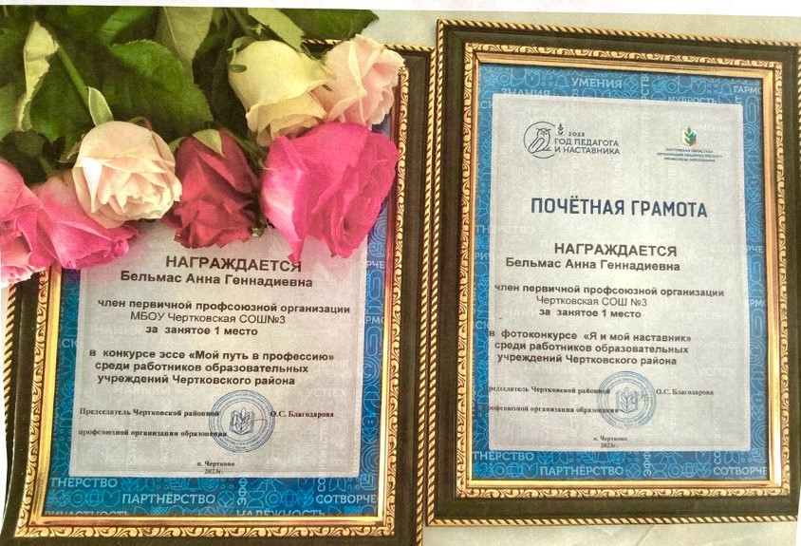

В дальнейшем профсоюз ставит такие задачи:

-увеличивать профсоюзное членство;

-продолжать работу по объединению усилий и координации действий профсоюзной организации и администрации по защите социально-трудовых, профессиональных прав и интересов членов профсоюза;

-способствовать сплочению коллектива;

-способствовать развитию взаимоуважения, взаимовыручки и взаимопомощи в коллективе.

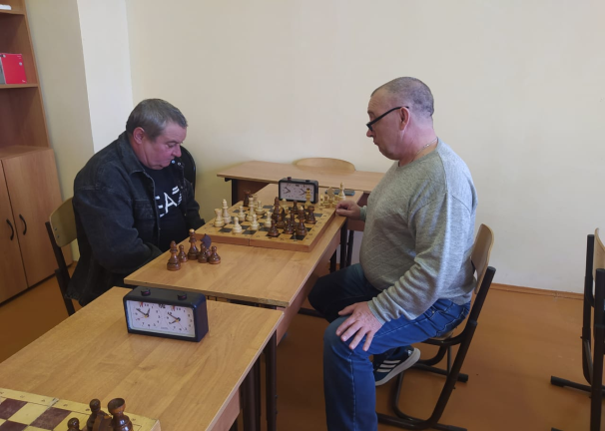 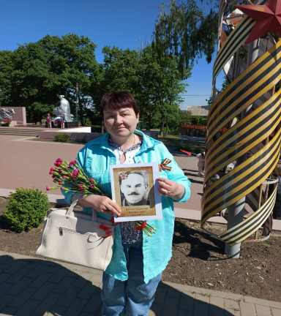

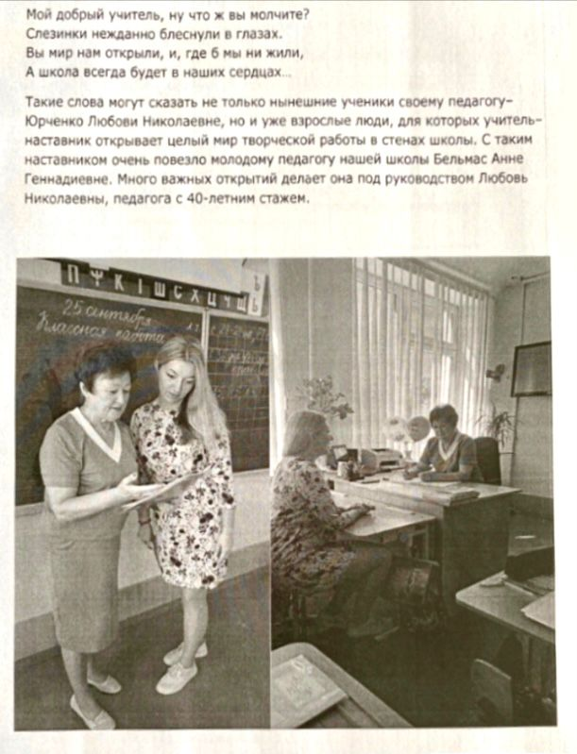

Председатель ППО Чеченева Е.А.